Завдання №3. Обробка файлових данних.

Мета роботи:
1. Ознайомлення з поняттям файла та методами доступу до файлів.
2. Засвоєння принципів організації текстових файлів.
3. Практичні навички роботи з текстовими файлами
Задачі:
Розробити програму для розв’язання задачі згідно варіанту.
Створюємо текстовий файл текстовим редактором. Зчитуємо дані з
вхідного файлу, здійснюємо обробку даних, результати зберігаємо в іншому текстовому файлі. Назви вхідного і вихі ного файлу вводяться як текстові рядки.
1. Задано текст, слова в якому розділені пробілами і розділовими знаками.
Розробити програму, яка вилучає з цього тексту всі слова з подвоєнням літер
і записує їх в окремий рядок, розділяючи пробілами. Друкує окремо вилучені
слова і текст, що залишився після вилучення слів.
Код:
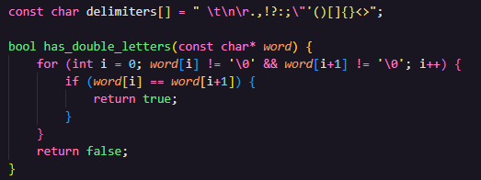
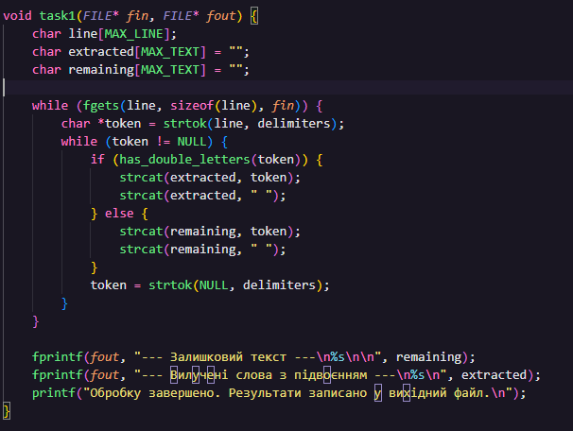

Тестування програми:
Вхідні данні для всіх трьох варіантів задач однакові і записані в одному файлі text.txt:
Вивід консолі:
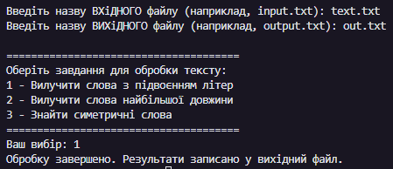
Вихідні данні(файл out.txt):
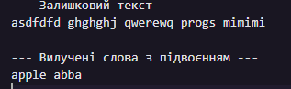

2. Задано текст, слова в якому розділені пробілами і розділовими знаками. Розробити програму, яка вилучає з цього тексту всі слова найбільшої довжини. (Слів найбільшої довжини може бути декілька). Друкує текст, що залишився після вилучення слів.
Код:
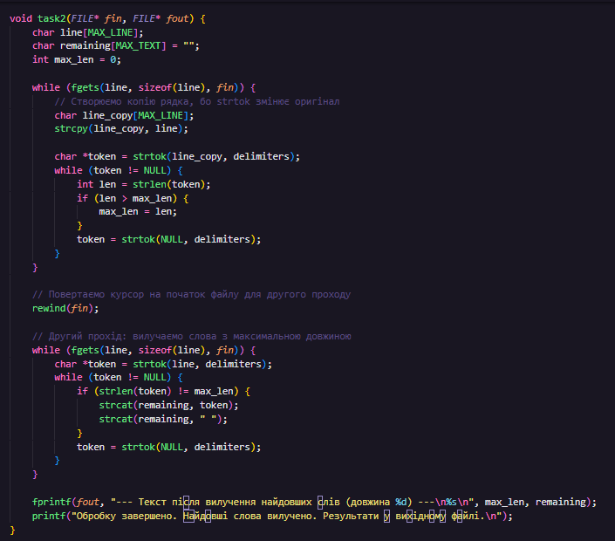
Тестування програми:
Вхідні данні(text.txt):
Вивід консолі:
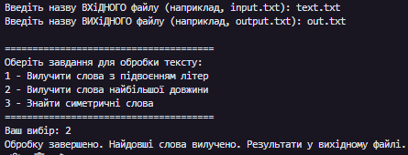

Вихідні данні(файл out.txt):
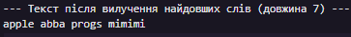
3. Задано текст, слова в якому розділені пробілами і розділовими знаками.
Розробити програму, яка знаходить і друкує всі симетричні слова (наприклад,
слово абввба є симетричним).
Код:
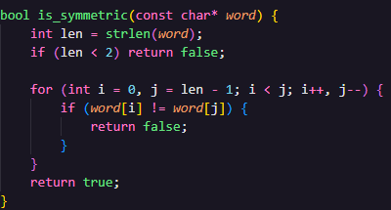
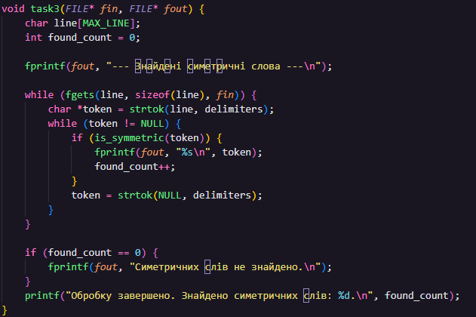

Тестування програми:
Вхідні данні(text.txt):
Вивід консолі:
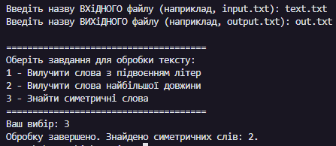
Вихідні данні(файл out.txt):
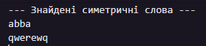

Функція main():
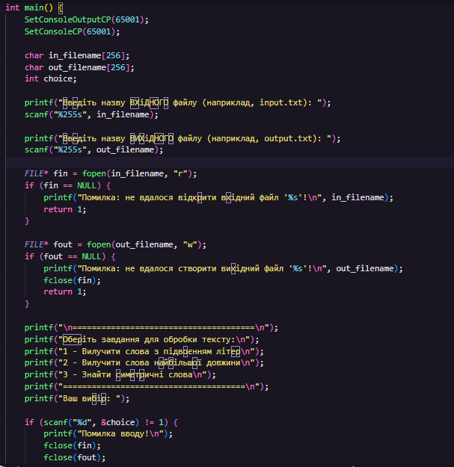
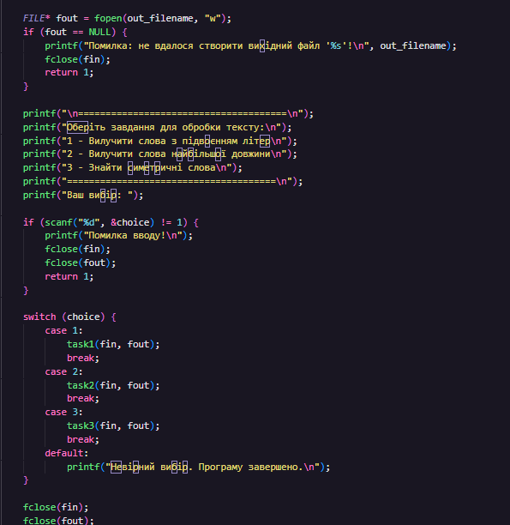

Висновок: У ході роботи я ознайомився з поняттям файла та методами доступу до файлів, засвоїв принципів організації текстових файлів і здобув практичні навички роботи з текстовими файлами

